8 класс. **Химия.** Учебная неделя 13-18 апреля.

* **Урок «Электролитическая диссоциация» (Э.д.)**

Разбираем вместе параграф 36 «Электролитическая диссоциация».

Существует много классификаций веществ, классификаций по разным признакам.

По тому, способны ли вещества проводить электрический ток, они делятся на такие группы:

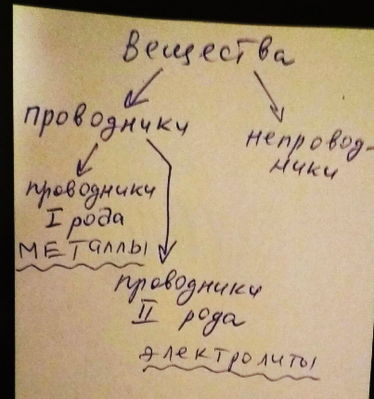В тетради прошу записать тему урока.

И вместе пишем конспект урока, который вы потом должны будете представить. Прошу писать аккуратно и компактно.

Э**лектрический ток – это направленное движение заряженных частиц**.

Какие заряженные частицы могут образовать ток?

**В металлах это электроны, а в электролитах это ионы.** Всё, других вариантов нет.

Прибор, изображённый на рисунке 129 в параграфе, позволяет увидеть, что на самом деле существуют вещества, способные замыкать электрическую цепь. Лампочка загорелась, значит цепь замкнута.

Так вот, замыкание цепи НЕЛЬЗЯ наблюдать, если электроды опущены в чистую воду, в сухую соль, в раствор органического вещества, например, сахара или спирта.

Замыкание цепи можно наблюдать, если электроды опущены в раствор соли, раствор кислоты, раствор щёлочи. Значит **кислоты, щёлочи, соли и являются электролитами**.

БÓльшая часть природной воды, особенно морская вода – это электролит. Потому что содержит много солей.

Эти вещества проводят электрический ток, потому что распадаются на ионы при растворении в воде.

В параграфе на рисунке 130 показано, что диполи воды («ди-поль», то есть два полюса) «растаскивают» электролит на ионы.

Ион в окружении диполей воды – **гидратированный ион** («гидра» – вода).

Упрощённо молекулу воды можно представить как Н+-ОН- - вот это и есть диполь.

Когда такие агрессивные диполи набрасываются на вещество, они своими положительными концами окружают отрицательные ионы (анионы), своими отрицательными концами окружают положительные ионы (катионы). Посмотрите внимательно, на рисунке 130 это и изображено.

Итак, электролит распался на то, из чего состоит, на ионы.

**Электролитическая диссоциация – это процесс распада электролита на ионы при растворении его в воде или расплавлении при высокой температуре** (расплавить можно соли и щёлочи).

Как и любой процесс в химии, процесс э.д. можно записать в виде уравнения.

Учесть, сколько именно диполей воды окружило каждый ион, невозможно.

**Поэтому уравнения электролитической диссоциации составляются упрощённо, без учёта воды.**

Примеры уравнений э.д. солей, кислот, щёлочей (щёлочи – растворимые основания):

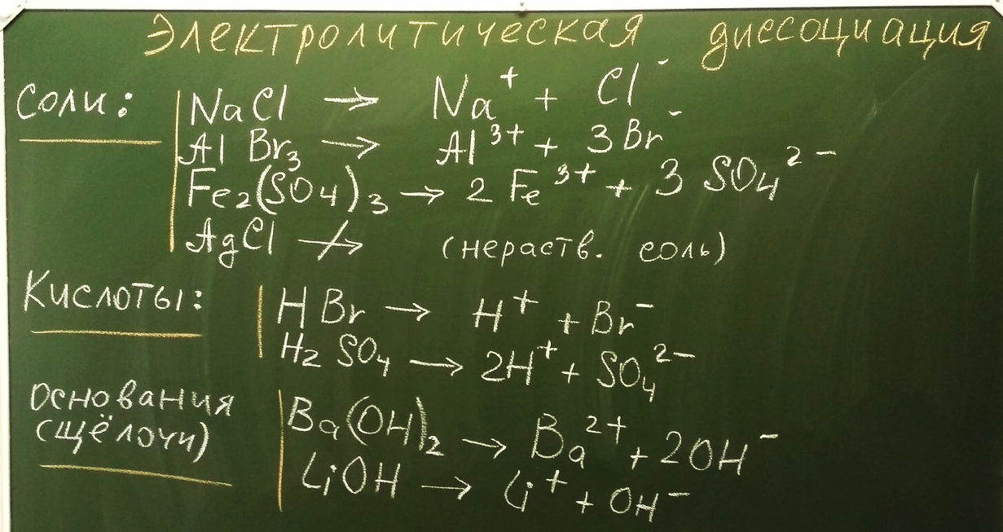

Из каких ионов состоит электролит, на те ионы и диссоциирует!

Называем полученные ионы в первом блоке:

Структурная единица хлорида натрия распадается на катион натрия и анион хлора (лучше сказать хлорид-анион).

Структурная единица бромида алюминия распадается на катион алюминия и три бромид-аниона.

Структурная единица сульфата железа (III) распадается на два катиона железа (III) и три сульфа-аниона.

Всегда нужно сначала посмотреть, растворимо ли вещество. Если нерастворимо, то не диссоциирует.

Ещё примеры:

|  |  |
| --- | --- |
| азотная кислота | **HNO3 –> H+ + NO3-**растворимое вещество  Структурная единица азотной кислоты распадается на катион водорода и нитрат-анион. |
| кремниевая кислота | **H2SiO3 –> не диссоциирует**, т.к. нерастворимое вещество! |
| гидроксид кальция | **Са(ОН)2 –> Са 2+ + 2 ОН-**малорастворимое вещество, но всё равно диссоциирует  Структурная единица гидроксида кальция распадается на катион кальция и два гидроксид аниона. |
| сульфит натрия | **Na2SO3 –> 2Na+ + SO3-**  Структурная единица сульфита натрия распадается на два катиона натрия и сульфит-анион. |

***Задание: пользуясь рассмотренными примерами, самостоятельно написать уравнения электролитической диссоциации веществ – № 6.2. из сборника.***

* **Урок «Теория электролитической диссоциации»**

По записи на доске с предыдущего урока обратите внимание, что

***при диссоциации кислот всегда образуется катион водорода Н+,***

***при диссоциации щелочей – всегда образуется гидроксид-анион ОН-,***

***соли не имеют общего иона.***

Теория электролитической диссоциации – это, собственно, обобщение всего того, что мы рассмотрели на прошлом уроке. Пункты теории:

1. **Электролиты** – это вещества, которые при растворении в воде или расплавлении распадаются на ионы.

В растворах и расплавах электролиты проводят электрический ток.

2. **Ионы** – это атомы или группы атомов, обладающие положительным (катионы)или отрицательным (анионы) зарядом.

Ионы могут состоять из одного атома – это простые ионы (Na+, Mg2+, Аl3+, Cl-, S2- и т.д.) или из нескольких атомов – это сложные ионы (NО3-, SO42-, РО4З-и т.д.).

3. **Электролитическая диссоциация** – это процесс распада электролита на ионы при растворении его в воде или расплавлении.

4. **Соли** – вещества, которые при электролитической диссоциации распадаются на катионы металлов и анионы кислотных остатков. Общих ионов нет.

5. **Щёлочи** – вещества, которые при электролитической диссоциации распадаются на катионы металлов и анионы гидроксильных групп (гидроксид-анионы). **ОН-** - ион, общий для всех щелочей без исключения.

6. **Кислоты** – вещества, которые при электролитической диссоциации распадаются на катионы водорода и анионы кислотных остатков. **Н+** - ион, общий для всех кислот без исключения.

***Задание: письменно выполнить упражнение № 6.1. из сборника.***

Краткий конспект данных уроков и письменные задания прислать преподавателю на электронную почту [valeriya-nsk@mail.ru](mailto:valeriya-nsk@mail.ru) до 17 апреля включительно.